№25-44 2025（令和7）年2月4日
全保協ニュース
〔協議員情報〕
全 国 保 育 協 議 会
TEL. 03-3581-6503 FAX. 03-3581-6509
ホームページアドレス〔 https://www.zenhokyo.gr.jp 〕

－今号の目次－
- こども家庭審議会幼児期までのこどもの育ち部会保育専門委員会（第4回）が開催される（こども家庭庁） １
- 保育士養成課程検討会が開催される（こども家庭庁） 3
-----------------------------------------------------------------------------------------------------------------------------------------
◆ こども家庭審議会幼児期までのこどもの育ち部会保育専門委員会（第4回）が開催される（こども家庭庁）

1月21日、こども家庭庁による、「こども家庭審議会幼児期までのこどもの育ち部会保育専門委員会（以下、保育専門委員会）（第4回）」が開催され、あけぼの愛育保育園園長の立場で、全国保育士会の北野久美会長が委員として出席しました。
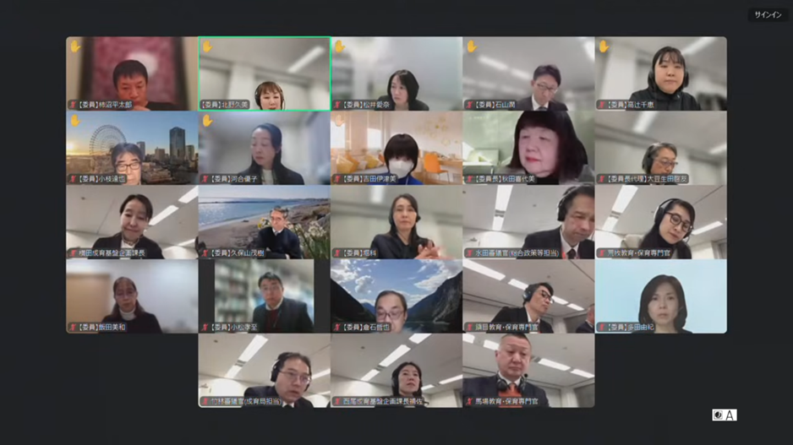
全保協ニュース№25-26にて既報のとおり、保育専門委員会は文部科学省所管の「中央教育審議会初等中等教育分科会教育課程部会幼児教育ワーキンググループ（以下、幼児教育WG）」と同時に、保育所保育指針、幼保連携型認定こども園教育・保育要領、幼稚園教育要領の改訂に向けた検討を行っているものです。
今回は、保育専門委員会単独での開催となり、「生涯にわたるウェルビーイングの向上に資する保育の充実」を観点に、議論が行われました。
北野会長からは、「養護が子どもの育ちに大事であることが明記されていることが良い。0歳から続いていくすべての子どもの育ちを支える養護をどう捉えていくのか考える必要がある。100か月ビジョンにも、子どもの『安心』と『挑戦』ということが示されているが、『安心』の前に信頼できる人との関係性が重要である。一方で、現状と課題にあった養護の実践について、現場での理解にばらつきがあり混乱が生じていることや、乳幼児一人ひとりの思いを置き去りにしている実態があるという指摘を受け、保育者が養護の捉え、教育の捉え、一人ひとりを大事にする実践とはどういうものなのかを、わかりやすい文言で記載していく必要があると感じた。今回の資料の論点についても、子どもの発達の流れがあいまいに捉えられてしまうことを懸念している。決してゴールや目的ではないが、発達に応じた子どもの支えについて解説等で丁寧に示していく必要がある。また、『特別な配慮を必要とする乳幼児への援助に関する課題』の論点においては、すべての乳幼児に対して一人ひとりの育ちを丁寧に見ていくことを強調していただくとともに、他職種の専門性を受け入れていくような風土が醸成できるような書きぶりにしていただきたい。全国保育士会では、『養護』とは子どもが心身ともに心地よいと思える環境を整え、子ども自身が主体的に育つことを助ける営みであると捉えている。『教育』は知識を伝える・教えるのみではなく、『感じる・探る・気づく』といった子どもの興味関心を引き出すことであると捉えた。それらが一体的に行われ、『安全』と『挑戦』である子どもの主体的な経験が支えられていく。その源には、やはり保育者からの『養護』の支え、『安心』の支え、『人を信頼すること』の支えが必要である。これらの捉えが読む人によってバラツキがないようにするための解説を考えていく必要がある」という主旨の意見が述べられました。
次回、2月に幼児教育WGとの合同会議が予定されています。令和8年夏ごろには合同開催を含めた議論のとりまとめが行われる予定です。

資料や詳細はこども家庭庁ホームページをご参照ください（本委員会の動画も公開されています）。
【保育専門委員会（第4回）】
https://www.cfa.go.jp/councils/shingikai/hoiku_senmon/04
こども家庭庁ホーム ＞ 会議等 ＞ こども家庭審議会 ＞ 保育専門委員会 ＞ 保育専門委員会（第4回）

◆ 保育士養成課程検討会が開催される（こども家庭庁）

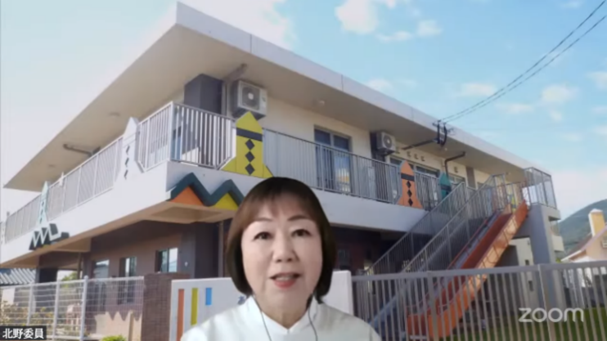
1月23日、こども家庭庁による、「保育士養成課程検討会」が開催され、全国保育士会の北野久美会長が委員として出席しました。
本検討会は、保育を取り巻く環境の変化や保育士養成等に関する課題の整理、それらを踏まえた見直し等について専門的に検討を行うため設置されました。第1回検討会では、玉川大学教授の大豆生田啓友氏が座長として選任されました。
北野会長からは、提示された論点である「保育士養成課程等の見直しに関する事項」「保育士養成制度の課題に関する事項」「保育士等の研修に関する事項」の3点について、以下の意見書に基づく意見を述べました。
令和8年1月23日

令和7年度第1回保育士養成課程検討会 意見書

社会福祉法人 全国社会福祉協議会
全国保育士会
北野久美
(保育士養成課程等の見直しに関する事項)
(１) 専門的知識や技術を学ぶためには教科目の内容の充実が必要です。
- 平成29年度の保育士養成課程検討会では、保育所保育指針の改定内容等も踏まえながら、教科目の見直しが議論され、「保育相談支援」「相談援助」などの科目の再編が行われました。
- 現在、子ども・子育て家庭が抱える悩みや課題は多様化・複雑化しています。0～2歳児のうち、どこにも通っていない未就園児は全体の約6割にものぼることなどから、地域子育て家庭支援の必要性が高まり、「こども誰でも通園制度」が来年度から「乳児等のための支援給付」として本格実施され、保育所・認定こども園にその役割を担うことが期待されています。つまり、保育施設で働く保育士の専門性が期待されているということであり、さまざまな悩みや課題を抱える子どもや保護者を切れ目なく支援すべく、保育士には、より専門的な知識・技術等が求められています。
- 養成校卒業後に保育現場に入ると、初任者であっても保護者対応をするため、養成課程においては「相談援助」などの子育て家庭支援に関する、より専門的な知識・技術等を学ぶことができるように、教科目の内容を充実させるようお願いします。
(保育士養成制度の課題に関する事項)
（1） 養成校での仲間同士での学び合いが必要です。
- 保育士の資質として、保育士資格を取得するための知識だけではなく、先輩保育士や同僚との情報交換や話し合い、日常会話などからの学び合いにより、保育や子育てに関する多くの知識を得ることが求められます。
- 保育士養成校の強みとして、たくさんの仲間とともに学び合える環境があげられます。単に資格を取得するためだけの学びを行うのではなく、先輩や仲間とともに切磋琢磨しながら、教え合ったり、情報交換をしながらたくさんの知識を学び合っていく環境を確保できるような養成課程を主としていただくようお願いします。
（2） 保育への自信と楽しむ余裕が持てるような体制づくりが必要です。
- 保育士の専門的な支援により、子どもの成長が目に見えたり、保護者への支援につながるといった経験が専門職としての自信になります。保育士一人ひとりが自信をもってその能力を発揮し、子どもや保護者はもちろん、地域からも実践が認められることで、保育としての魅力につながっていきます。
- しかし、依然として現場では人員不足や業務過多などの課題があります。保育士に余裕がなく、一人ひとりの能力を存分に発揮することが難しい現状もあります。
- 保育現場が魅力あふれるものとするためには、国の制度等（配置基準等）を見直し、保育への自信をもち、保育を楽しむ余裕が持てるような体制としていただくようお願いします。

(保育士等の研修に関する事項)
（1） キャリアアップ研修の内容について見直しが必要です。
- 保育士の専門性を高め、子育て家庭への支援をより効果的なものとするためには、園内研修はもちろん、計画的かつ体系的に園外研修を受講させていく必要があります。
- そのひとつとして、国が定めたキャリアアップ研修がありますが、養成校で学んだうえで、現場での保育をさらに充実させるためのキャリアアップ研修であるべきはずが、養成校での学びの内容と乖離があるために、学びの積み上げとなっていません。養成校で学んだこと、現場で経験したこと、キャリアアップとして学ぶことに連続性があることで、保育士の専門性がより高まります。
- 養成校で学んだことを、引き続き現場でもキャリアアップとしての学びが積み上げられるように、キャリアアップ研修の内容について見直しをお願いします。
（2） 養成校卒業後の研修機会・時間の確保等における支援が必要です。
- オンデマンドによるe-ラーニング研修等は受動的な学びのため、効果的な学びになっているのか懸念があります。参集・対面形式の研修での参加者同士による情報交換が、自身の保育を振り返るきっかけにもなり、より効果的な学び合いにつながります。そのため特別な事情がない限りは参集・対面形式での研修実施をお願いします。
- また、そうした研修機会・時間を確保するために、保育士が現場を離れられることができる体制づくりの支援をお願いします。
（3） 研修の義務化と国からの補助金が必要です。
- 「保育政策の新たな方向性」で打ち出されている「質の高い保育の確保・充実」や「全国どこでも質の高い保育が受けられる」ようにするためには、経験年数にかかわらずすべての保育士が研修等によって、資質向上に努めていくことが必要です。幼稚園教諭は教育公務員特例法等の法令によって、研修の受講が義務化されてます。すべての子どもの育ちを等しく支える教育・保育を確保するため、保育士についても研修会の受講等を義務化いただくようお願いします。
- また、義務化にあたっては、研修受講にかかる費用についても、幼稚園に対する補助金のように、保育所に対しても補助いただくようお願いします。

意見書を含めた資料や詳細は、こども家庭庁ホームページをご参照ください（本検討会の動画も公開されています）。
【保育士養成課程検討会（第1回）】
https://www.cfa.go.jp/councils/hoikushiyoseikatei/01
こども家庭庁ホーム ＞ 会議等 ＞ 保育士養成課程検討会 ＞ 保育士養成課程検討会（第1回）

